|  |  |
| --- | --- |
| Introducción a la Programación y Computación II  Banco “El Ahorro” |  |
|  | Byron Estuardo Caal Catún 201901907 Proyecto – Fase 1 Entregable 1 |

**Diagrama de Gantt:**

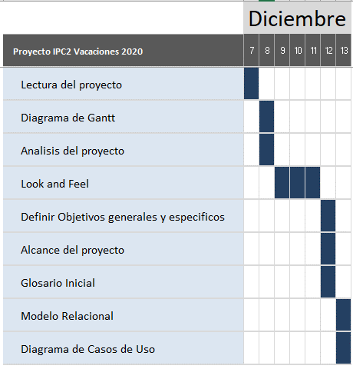

# Objetivos Generales

 Desarrollar una herramienta digital desplegando un videojuego como aplicación web para lograr acceso con mayor facilidad al mismo.

 Implementar una plataforma digital como medio posibilitador y motor del desarrollo integral de los jugadores, favoreciendo la comunicación y vinculo de los jugadores.

 Lograr desarrollar un pensamiento reflexivo, critico, científico y explicativo del ámbito.

 Desarrollar un sistema de software a través de los conceptos de análisis y diseño de sistemas.

# Objetivos Específicos

 Comprender la importancia de las fases de análisis y diseño en el desarrollo de un sistema de información.

Identificar la metodología y estrategia para mejorar la concentración y agilidad mental.



 Analizar y comparar los objetivos obtenidos físicamente contra la estrategia virtual y los conocimientos adquiridos en las diferentes formas.

 Comprender la importancia de las fases de análisis y diseño en el desarrollo de un sistema de información.

 Utilizar el modelo relacional para gestionar los datos que soportan en un sistema de información.

# Alcances del Proyecto

El

# Requerimientos Funcionales

En esta sección definiremos el comportamiento del sistema, sus funciones y acciones que el sistema debe de realizar.

 Clientes

* Requisito(1) El cliente deberá de haber aperturado una cuenta en una de las agencias bancarias.
* Requisito(2) Los clientes individuales deberá de ser registrado por medio de su CUI, NIT, Nombre Completo, Fecha de nacimiento y otros datos personales requeridos en la agencia bancaria.
* Requisito(3) Los clientes empresariales serán registrados con el tipo de empresa, nombre de la empresa, nombre comercial, nombre completo del representante y otros datos propios de la empresa requeridos en la agencia bancaria.
* Requisito(4) El cliente deberá de seleccionar el tipo de seleccionar el tipo de cuenta, entre estas se encuentran, Cuenta monetaria, Cuenta de ahorros y cuenta de plazo fijo. .

 Cuentas

* Requisito(5) Las cuentas monetarias podrá utilizar sus fondos de forma inmediata, mediante diferentes tipos de transacciones, cheques y tarjeta de débito.
* Requisito(6) La cuenta monetaria de un cliente individual, se cobrara Q15.00 por el manejo de la cuenta cada mes.
* Requisito(7) Las cuentas monetarias podrán transferir fondos en cualquier momento a otras cuentas o realizar pagos de cuotas a préstamos.
* Requisito(8) Las cuentas de ahorro, son cuentas cuyo propósito es resguardar los fondos del cliente.
* Requisito(9) Las cuentas de ahorro cuentan con tasas de interés y promociones especiales para incentivar el ahorro.
* Requisito(10) Las cuentas de ahorro solamente podrán realizar retiros por medio de libretas, formularios de banco y transferencias bancarias.
* Requisito(11) Las cuentas de plazo fijo funcionan igual que una cuenta de ahorro, pero sin opción de retiro inmediato.
* Requisito(12) Para las cuentas de plazo fijo, el banco ofrece intereses, que aplican al monto que el cliente deposite y un tiempo definido (3,6,12,24,36 meses).

 Operaciones entre Cuentas

* Requisito(13) El usuario podrá visualizar todas las cuentas que posee y poder realizar distintas operaciones entre estas (dependiendo del tipo de cuenta serán el tipo de operaciones que se podrán realizar).
* Requisito(14) El usuario podrá realizar transacciones de traspaso de montos de una cuenta a otra que pertenezca al mismo usuario. Esto incluye pagos a tarjetas de crédito, pagos a prestamos o a la creación de un plazo fijo.
* Requisito(15) Un usuario podrá realizar traspasos de un monto de una cuenta a otra de otro usuario distinto, para poder realizar el traspaso el usuario a realizar el traspaso el otro usuario debe de estar previamente registrado.
* Requisito(16) Los usuarios cuentan con la opción de desactivar una cuenta, con esta opción todo movimiento quedara suspendido.
* Requisito(17) El usuario podrá reactivar su cuenta, con esta opción todos los movimientos volverán a la normalidad.

 Pre-Autorización de Cheques

* Requisito(18) El usuario podrá habilitar este servicio que le permite pre-autorizar el cobro de un cheque.
* Requisito(19) Este servicio consiste en validar el cheque emitido.
* Requisito(20) Para poder validar correctamente el cheque, deberá de ingresar la información requerida, como el número de cheque, el monto y a la persona el cual el cheque esta emitido.
* Requisito(21) Si la información ingresada en la validación no coincide a la hora del cobro del cheque, este será rechazado.

 Pago de Planillas y Proveedores

* Requisito(22) Este servicio es exclusivo de los clientes empresariales.
* Requisito(23) El usuario podrá realizar o programar pagos para plantilla y proveedores.
* Requisito(24) Para poder realizar dichos pagos, deberá de ingresar los números de cuenta y los montos a pagar.

 Pago de Servicios

* Requisito(25) Con este servicio el usuario podrá realizar pagos de servicios tales como, luz, agua y teléfono.

 Prestamos

* Requisito(26) El usuario podrá solicitar préstamos al crédito.
* Requisito(27) El usuario debe de llenar una solicitud la cual debe de agregar el monto de dinero que requiere y la modalidad a pagar.

 Estado de Cuenta

* Requisito(28) Con esta opción los usuarios podrán visualizar un resumen histórico de todas las operaciones realizadas dentro de su cuenta.

 Usabilidad

# Atributos del Sistema

* Operabilidad

El programa opera en cualquier plataforma web, ofreciendo comodidad al usuario.

* Atractividad

Se busco darle una apariencia atractiva y llamativa para el usuario.

* Funcionalidad
* Seguridad

Cuando un usuario intente ingresar a la aplicación deberá introducir el nombre de usuario y la contraseña, y el sistema deberá de comprobar si el usuario existe en la base de datos. De lo contrario si los datos ingresados no corresponden a ningún usuario previamente registrado, se dará la indicación de error y no permitirá el ingreso al juego.

* Cumplimiento de la funcionalidad

La aplicación de Banca en línea cuenta con los distintos servicios cumpliendo con lo solicitado.

* Portabilidad
* Adaptabilidad

Ya que es una aplicación web, se adapta a cualquier navegador, esto ofreciendo comodidad al usuario, ya que no debe instalar ninguna aplicación.

# Glosario Inicial:

## Correlativo:

Dicho de dos o más personas o cosas: Que tienen entre sí correlación o sucesión inmediata.

## Diagrama de Gantt:

## Es una herramienta para planificar y programar tareas a lo largo de un período determinado

## Framework:

es un marco o esquema de trabajo generalmente utilizado por programadores para realizar el desarrollo de software. Utilizar un framework permite agilizar los procesos de desarrollo ya que evita tener que escribir código de forma repetitiva.

## Look & feel:

El término "look and feel" (con el significado de "aspecto y tacto") es una metáfora utilizada dentro del entorno de marketing para poder dar una imagen única a los productos.

## Modelo entidad relación:

Es una herramienta que permite representar de manera simplificada los componentes que participan en un proceso de negocio y el modo en el que estos se relacionan entre sí.

## Relacional:

Una base de datos relacional es un conjunto de una o más tablas estructuradas en registros (líneas) y campos (columnas), que se vinculan entre sí por un campo en común, en ambos casos posee las mismas características como por ejemplo el nombre de campo, tipo y longitud, a este campo generalmente se le denomina ID.

# Modelo Relacional:

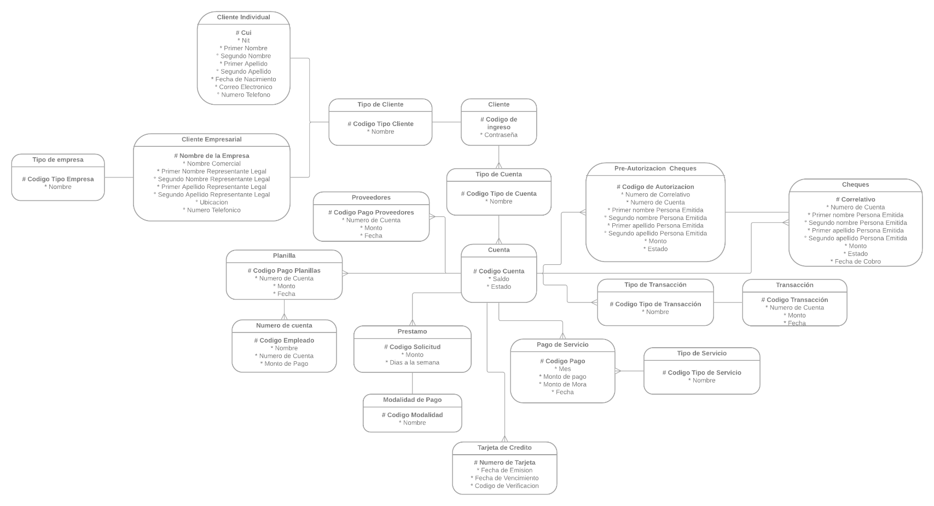

# Diagrama de Casos de Uso: